Das

standortbezogene

FÖRDERKONZEPT

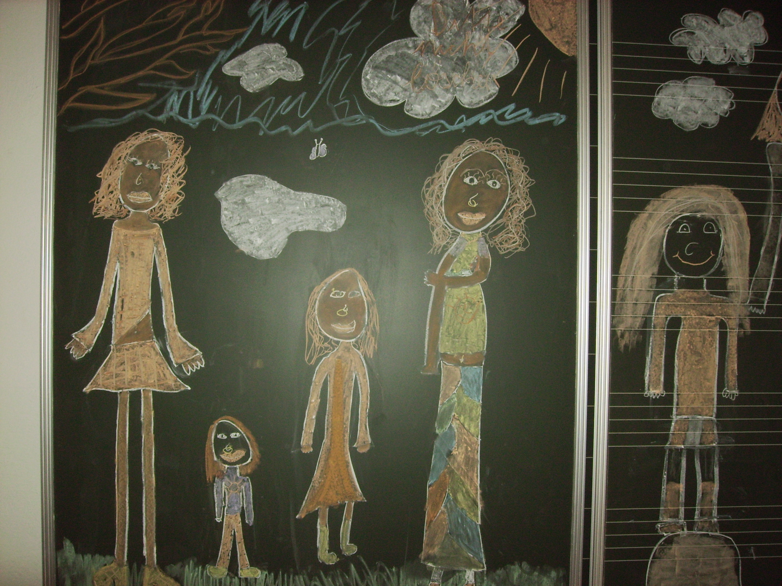

der

Volksschule Werfenweng

Vorwort

aus unserem Leitbild:

Die Zukunft ist
für den Schwachen das Unerreichbare,
für den Ängstlichen das Unbekannte,
und für den Starken eine Chance.

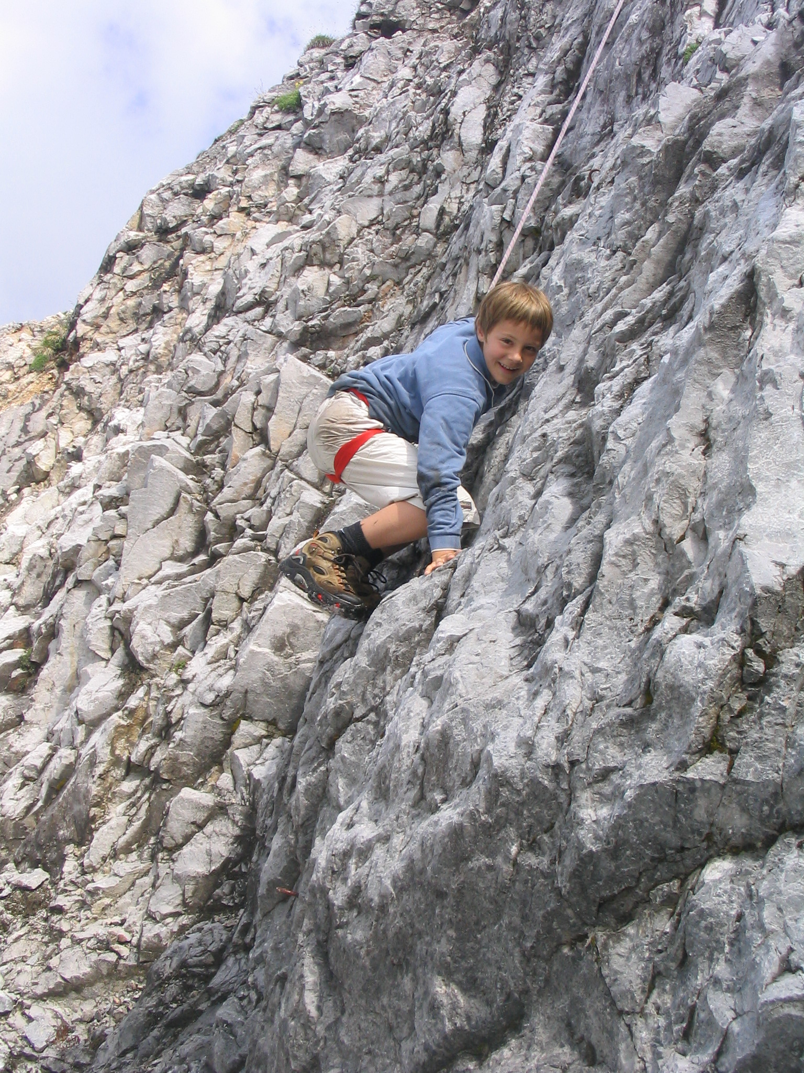

Wir Lehrer der Volksschule Werfenweng wollen die uns anvertrauten Kinder aus der Ich-Armut herausführen und durch persönliche Erfolgserlebnisse in ihrer Ich-Stärke fördern,

um sich selbst zu erkennen,
um sich in der Welt zurechtzufinden,
um angstfreie, rechtschaffene Menschen zu werden.

Die Direktion

FÖRDERKONZEPT
an der Volksschule Werfenweng
( 2006 / 2007 )

Grundsätzliche Bemerkungen

* Regelmäßige pädagogische Besprechungen ( Aktuelle Fall-
beispiele werden klassen- und schulintern erörtert )

* Regelmäßige Fortbildung ( pädagogisch-psychologische Seminare
und Workshops bzw. das Lesen fachspezifischer Literatur )

* Monatliche Bedarfserhebung ( Gemäß der täglichen Verhaltens-
und Leistungs-Beobachtungen während der Schulstunden wird der
individuelle Förderbedarf vom Klassenlehrer erhoben )

* Spezifische Förderung ( Den für die Individualförderung in Frage
kommenden Schülern wird nach einer Beobachtungsphase – neben
dem herkömmlichen altersgemäßen Lehrstoff - ein zusätzliches
Lernprogramm im Förderunterricht angeboten )

Gemäß unserer Erfahrung sind die Defizite eines Großteils der im Förderunterricht betreuten Werfenwenger Volksschüler ( 10 – 20 % ) in einer Grobauflistung folgende:

Leicht ablenkbar – kaum ausgeprägtes Langzeitgedächtnis – vergesslich – mangelndes Durchhaltevermögen – antriebslos – schnelles Ermüden – Selbststeuerungsfähigkeit kaum entwickelt – hohe Hilfsbedürftigkeit – sehr geringes Abstraktionsvermögen – usw.

Neben diesen Beobachtungen, welche den kognitiven bzw. den Wahrnehmungsbereich betreffen, werden parallel dazu auch Entwicklungsverzögerungen diagnostiziert, aber auch Verhaltens-auffälligkeiten, Verhaltensdefizite und Verhaltensstörungen.
Das Basis-Förderkonzept im mathematischen Bereich:

Die laut Lehrplan geforderten Bildungsziele werden erfahrungsgemäß nur durch das äußerst vielfältige und verschiedenartige Angebot, das „alle Sinne“ anspricht, ( manchmal nur sehr mühsam ) erreicht.
Weiters wird das Abstraktionsverständnis gefördert, der formale Bereich der Schrift trainiert und die Konzentration, meist auf spielerische Weise, geübt.
Nach 6–8-wöchiger Förderphase wird in Form einer Lehrerkollegiums-Besprechung ein Resumee gezogen und allfällige neue Förderkonzepte erarbeitet.

Das Basis-Förderkonzept im sprachlichen Bereich:

Die Förderung in Deutsch umfasst das Lautlesen, das inhaltsbezogene Lesen, die Rechtschreibung, grammatikalische Inhalte und die Ausdrucksschulung.
Mittels diverser Spiele und spielähnlicher Angebote wird neben den Lehrstoff bedingten Inhalten die Konzentration gefördert und bei gruppendynamischen Spielangeboten die Freude am Arbeiten verstärkt.
Nach mehrwöchiger epochaler Förderarbeit wird in einer Feedback- Besprechung die weitere Vorgangsweise erörtert.

Das Basis-Förderkonzept im Bereich „Verhalten“:

Angebot von Rollenspielen, von Handpuppen-Arbeit, von klang- musik- bewegungs- und gesprächstherapeutischen Übungen, um das Vertrauen zu stärken und die Lernfreude und eine angemessene Arbeitshaltung zu erreichen
In regelmäßigen Konferenzen werden die Ergebnisse besprochen.
Bei schwerwiegenden Fällen wird nach Einverständniserklärung der Erziehungsberechtigten ein psychologisches Gutachten eingeholt bzw. die Beratungslehrerin eingeschaltet.

Die Ergebnisse werden mit den Eltern besprochen, wobei diese Art der Förderung eine hohe Akzeptanz bei den Erziehungsverantwortlichen beobachten lässt.

Das konkrete Förderprogramm

an der Volksschule Werfenweng

Im Regelunterricht

Im Unterricht wird gemäß dem altersspezifischen Lehrplan und den Bildungsinhalten unterrichtet, wobei durch differenzierte Unterrichtsgestaltung die Schüler individuell gefordert als auch gefördert werden. Dies betrifft sowohl schwache, als auch überdurchschnittlich begabte Kinder.

Als Zusatzunterricht

Durch zusätzliches Angebot, wie Förderunterricht, Legasthenie und Unverbindliche Übungen werden die Schüler in ihren Schwächen gestärkt - die begabten Schüler werden in spielerischer Weise an ihre Leistungsgrenzen geführt.

Beobachtung und Analyse

Die Analyse der Lerndefizite, bzw. die einer speziellen Begabung, obliegt grundsätzlich dem Klassenlehrer, welcher sich regelmäßig mit den Kollegen zu pädagogischen Konferenzen trifft. Dabei wird der persönliche Lernfortschritt und das Verhalten der einzelnen Schüler erörtert und gemäß der Leistungsstärken ein individueller Förderplan entwickelt. Dieser wird mit dem Leiter und in speziellen Fällen mit den Erziehungsberechtigten konkretisiert.

Grundsätzlich geht es bei der Förderung der uns anvertrauten Schüler darum, die breite pädagogische Palette von „spielendem Lernen“, von „offenem Lernen“, von „projektorientiertem Lernen“, von „entdeckendem Lernen“, von „informierendem Lernen“ und von „wiederholendem und übendem Lernen“ anzubieten, wobei die Freundlichkeit, der Humor und die Achtsamkeit an unserer „Schule zum Wohlfühlen“ groß geschrieben werden.

Im Zuge der Fördermaßnahmen wird auch der Freiheit des Schülers Rechnung getragen, seiner Individualität, seinem Charakter, seiner Auffassungsgabe, seinem persönlichen Lerntempo, auf seine Herkunft geachtet sowie seine Begabungen, Fähigkeiten und Charismen erkannt und gemäß seinem Entwicklungsstand gefördert.
WAS
wird an der Volksschule Werfenweng unter Einbeziehung der Methodenfreiheit und der individuellen Unterrichtsweise der Lehrer
WIE
gefördert ?

Leibeserziehung, Bewegung und Sport: Gefördert werden in der bewegungsintensiven „Turnstunde“ die koordinativen Grundlagen, die muskuläre Geschmeidigkeit, der Muskelaufbau, die Kräftigung der noch im Entwicklungsstadium befindlichen Muskulatur, die Einsetzbarkeit der erarbeiteten Muskeldynamik, das Spielen-Können, das Körperbewusstsein im Tanz sowie die Bereitschaft und Freude zum Spielen mit Gegenständen, mit Personen und in Situationen.
Weiters wird der Leistungswille und die Leistungsfähigkeit gefördert und der heranwachsende Schüler zu gesundheits- und sicherheitsbewusstem Verhalten angeregt.

Bildnerische Erziehung: Gefördert werden im lust- und erlebnisbetonten Unterricht ( mit Bleistift, Buntstiften, Filzstiften, Wasserfarben, Ölkreiden, Schere, Kleber usw. ) die vielfältigen Ausdrucksmöglichkeiten bildnerischer Mitteilungen.
Es wird die Wahrnehmungsfähigkeit geweckt und die verschiedenen Betrachtungsweisen, das perspektivische Sehen, die Vorstellungskraft sowie die Erfindungsgabe im Sinne „kreativen“ Gestaltens, geschult.

Musikerziehung: Grundsätzlich werden die Kinder im Musikunterricht zu lustbetonter musikalischer Betätigung angeleitet. Ausgehend von den individuellen Anlagen der Schüler wird konkret die Erlebnis- und Ausdrucksfähigkeit durch gezielten Einsatz von Stimme, Instrumenten und verschiedenen Bewegungsformen gefördert. Weiters wird an unserer Schule die Bereitschaft zur Teilnahme an außerschulischen musikalischen Aktivitäten, wie Adventsingen, Muttertagsfeier, Musikalische Abende und dergleichen durch den vorherigen Erwerb grundlegender Fertigkeiten gefördert.
Musikprojekte wie Trommelworkshops und das Experimentieren mit Obertönen erweitern das musikalische und kreative Angebot unserer Schule.
Religiöse Erziehung: Da sich das Wesen der Religion ( religio = Rückhalt finden ) in den vergangenen Jahren verändert hat, ist das Unterrichten im Sinne von „Religiösem Wissen“ dem Thema „Religiöse Erfahrungen“ weitestgehend gewichen.
Sowohl im Religionsunterricht, als auch in anderen Gegenständen wird der christlichen Botschaft - von allen Lehrern - insofern Rechnung getragen, als die Kinder eine positive Einstellung zum Leben und zu sich selbst entfalten können.
Die Kinder erfahren, dass es den Anderen und die Gemeinschaft zum Leben braucht und welchen Beitrag es zum Gelingen menschlichen Zusammenlebens leisten kann. Sie lernen die Schöpfung - und was Menschen geschaffen haben - zu achten und werden angehalten zu verantwortungsbewusstem Handeln. Dieser Erziehungsaspekt bietet sich in einer schnelllebigen Zeit zum „Enthasten“ vorzüglich an.

Soziales Lernen: Da das soziale Lernen kein Unterrichtsgegenstand ist, sondern ein Unterrichtsprinzip darstellt, fließt es in alle Gegenstände des österreichischen Lehrplans konkret oder subtil ein. Die Schüler sollen die eigene Wandlungsfähigkeit und die der Mitschüler sowie die Veränderbarkeit der Umwelt erfahren lernen. Ihnen soll im Laufe der vier Volksschuljahre die Möglichkeit des demokratischen Handelns eröffnet werden.
Die Förderung liegt dabei verstärkt beim sozialen Verhalten, in der Friedenserziehung, im Umweltschutz und im weitesten Sinne auch im Konsumverhalten. So gesehen ist das Soziale Lernen in der Volksschulzeit eine wichtige inhaltliche Vorstufe zur „Politischen Bildung“ in den Folgeschulen, wie Hauptschule und Gymnasium.

Werkerziehung: Im Werkunterricht – Technisches Werken und Textiles Werken - sollen Kinder Erfahrungen im Umgang mit verschiedenen Werkstoffen und Materialien sowie mit Werkzeugen sammeln. Sie sollen beides zweckentsprechend verwenden können. Während der Herstellung von diversen Werkstücken werden die Schüler in punkto Handgeschicklichkeit und Feinmotorik gefördert und an einfache technische Sachverhalte herangeführt. Sie werden vom Lehrer unterstützt beim Entdecken, Erforschen, Experimentieren und Konstruieren und gewinnen so Freude am Tun.
Deutsch: Der Deutschunterricht in unserer Volksschule hat die Aufgabe, die Schüler in ihrer Fähigkeit zu zwischenmenschlicher Verständigung im mündlichen und schriftlichen Bereich zu fördern. Der Unterrichtsgegenstand „Deutsch“ gliedert sich in folgende Teilbereiche: Sprechen, Lesen, Schreiben, Verfassen von Texten, Rechtschreibung und Sprachbetrachtung.
Da die Defizite der Schüler innerhalb dieser Teilbereiche sehr verschieden sind, müssen die Förderprogramme sehr genau auf die individuellen Mängel abgestimmt werden.
Es würde den Rahmen dieses Förderkonzeptes sprengen, auf all die differenzierten Spiele, Unterrichtsmaterialien, Übungseinheiten und Förderprogramme einzugehen, die von uns angeboten werden.
Mit teilweise selbst kreierten Arbeitsmaterialien, wie beispielsweise der „Wortschatzkiste“, wird die Verfügbarkeit der Sprache gefördert, um dem Lehrplan und den Erwartungen der Nachfolgeschulen gerecht zu werden.

Lesekompetenz: Im Leseunterricht, welcher integriert ist in den sieben Deutschstunden, geht es darum, zum Lesen allgemein und zur Auseinandersetzung mit dem Gelesenen anzuregen.
Dabei geht es sowohl um Lesefertigkeit als auch um das Leseverständnis, das heißt, jene Fähigkeit zu erwerben, das Gelesene in eigenen Worten wiederzugeben bzw. auf der Kreativebene über die Inhalte zu diskutieren und eventuell selbst eine Meinung zu äußern.
Und in weiterer Folge soll das Lesen als ein wesentliches Mittel zum Informationsgewinn, zum Informationsaustausch und zur Unterhaltung dienen.
Daher wird das inhaltsbezogene Lesen in jeder Schulstufe im Sinne von Lesekompetenz in besonderer Weise gefördert.

Unverbindliche Übungen: Im Zusatzangebot „Interessens- und Begabtenförderung“ und „Spielmusik“ wird den Kindern in der Kleingruppe gemäß ihrer Fähigkeiten ( Sport, Musik, Handwerk, Geschicklichkeit, Darstellendes Spiel und Kreativität ) die Möglichkeit geboten, ihre Talente zu erfahren, ihre Interessen zu vertiefen und ihre Geschicklichkeit zu verfeinern.

Mathematik: Dieser Gegenstand soll dem Schüler primär die Möglichkeit geben, die praktische Nutzbarkeit des Rechnens zu erfahren und grundlegende mathematische Techniken zu erwerben.
In weiterer Folge wird der Schüler mit rationalen Denkprozessen konfrontiert, deren Aufgabenstellung mittels bestimmter mathematischer Methoden lösbar wird.
Dabei lernen die Kinder auch „mathematisch-schöpferisch“ tätig zu sein. Dies geschieht sowohl spielerisch, als auch forschend-entdeckend und im geometrischen Bereich im konstruktiven Tun. Mittels vielfältigen Lernmaterialien und kindgerechter Übungsstoffe werden die Kinder in die Welt der Mathematik eingeführt und das analoge, später das abstrakte Denken, geschult.
In Form von einfachen, in der vierten Stufe komplexeren Textaufgaben, wird mathematisches Denken und Handeln unterstützt.
Neben dem Erwerb der grundlegenden mathematischen Techniken, wie dem Addieren, Subtrahieren, Multiplizieren, Dividieren und dem Bruchrechnen werden mathematische Fertigkeiten, wie der Umgang mit Zeichengeräten, sprich Bleistift, Geodreieck, Lineal und Zirkel, mit pädagogischem Feingefühl gefördert.

Sachunterricht - Allgemeinwissen: Da die Kinder mit verschiedenen „Wirklichkeiten“ ( Herkunft, Geschwisterreihe, verschiedene Erziehungsaspekte, Eingebundensein in Kulturmechanismen, udgl. ) in die Schule kommen, werden im Gegenstand „Sachunterricht“ die Kinder befähigt ihre unmittelbare Lebenswirklichkeit zu erschließen.
In diesem Sinne hat der Sachunterricht, wie wir ihn verstehen, eine sehr wichtige Aufgabe, nämlich, in Form von Beispielen die vielseitige Betrachtungsweise der Wirklichkeit bewusst zu machen.
Die Kinder lernen in den vier Jahren der Grundschule das differenzierte Betrachten und Verstehen ihrer Umwelt, wobei die Lernbereiche Gemeinschaft, Natur, Geographie, Geschichte, Wirtschaft und Technik genügend Lernstoff anbieten, um das Allgemeinwissen zu erweitern und zu vertiefen.
Im Sachunterricht, der in unserer Schule ein fächerübergreifender ist, werden „entdeckendes sowie projektorientiertes Lernen“ in hohem Maße gefördert.

Lebende Fremdsprache Englisch: In einer Zeit der Globalisierung ist es wichtig über den heimatlichen Tellerrand zu blicken.
Daher wird als Grundlage für den späteren Fremdsprachenunterricht in Hauptschule und Gymnasium bereits in der Volksschule die Weltsprache „Englisch“ in ihren Grundzügen gelehrt.
Dabei werden die Schüler zur Kommunikationsfähigkeit in einer lustbetonten und zwanglosen Atmosphäre spielerisch herangeführt. Mit Liedern, Reimen, Rätseln und Spielen wird das Vokabular erweitert und die Schüler werden motiviert, einfache Äußerungen zu verstehen und wiederzugeben.
Darüber hinaus wird das Verständnis und eine aufgeschlossene Haltung gegenüber anderen Völkern und Kulturen gefördert.

Legasthenie, Lese- und Rechtschreibschwäche, Dyskalkulie, ADS:
Da in fast allen Jahrgangsklassen der Volksschule die gesamte Palette von Begabungen und Nichtbegabungen zu finden ist, muss neben der „inneren Differenzierung“ im Unterricht auch eine „spezielle Förderung“ für schwach begabte Kinder mit Teilleistungsstörungen angeboten werden, um das Aufsteigen in die nächst höhere Stufe zu gewährleisten.
Daher werden die Kinder in ihren unterschiedlichen Defiziten in Kleingruppen ( 1 h Förderunterricht, 2 h Legasthenie ) mit speziellen Unterrichtsmaterialen in didaktisch-methodischer Vielfalt mit Geduld und Einfühlungsvermögen individuell gefördert.

Förderunterricht: Das Fördern gilt in der österreichischen Bildungslandschaft als ein allgemeines pädagogisches Prinzip.
Der Förderunterricht an unserer Schule ist als zusätzliches Lernangebot ein „besonderer Unterricht in Kleingruppen“ und dient einerseits der Prävention von Schulversagen und andererseits dem Ausgleich von Lerndefiziten, zum Beispiel durch vorübergehende Krankheit.
Gefördert wird neben dem Wiederholen, Festigen und Vertiefen von Lehrplaninhalten in spielerischer Weise die Konzentration, die Feinmotorik, die Ausdauer, das logische Denkvermögen, die Ausdrucksfähigkeit, die Lesebereitschaft, das Zusammenhangdenken, das Vernetzen, die Wahrnehmung und die Kreativität.
Verkehrserziehung: Primär gefördert wird im Unterrichtsprinzip „Verkehrserziehung“, sich auf dem Weg zu und von der Schule und im Nahbereich der Wohnung verkehrsgerecht, sicher und angstfrei zu verhalten. Geübt werden regelmäßig konkrete Verhaltensmuster zur Bewältigung der täglichen Anforderungen als Fußgänger.
Dazu gibt es Lehrausgänge, Schulungen durch die Exekutive, das Ausfüllen und Bearbeiten von Broschüren des Verkehrsklubs Österreich VCÖ und des ÖAMTC, die Aktion „Hallo Auto“ und in der vierten Stufe die Radfahrprüfung, wobei letzteres das pädagogisch-didaktische Gesamtkonzept der Verkehrserziehung in beeindruckender Weise unterstreicht.

Schi fahren, Langlaufen, Rodeln, Eislaufen, Schwimmen, Wandertage: Die im Unterrichtgegenstand „Leibeserziehung, Bewegung & Sport“ angeführten Inhalte gelten grundsätzlich auch bei diesen alternativen Angeboten, wobei hier besonders der soziale Aspekt, die Kreativität, die Spontaneität, das Erleben und Entdecken sowie die Freude gefördert werden.

Erstkommunion: Einen hohen gesellschaftlichen Stellenwert hat alljährlich die Erstkommunion in Werfenweng. Da sich die gesamte Schule beteiligt, werden in den Wochen vor diesem religiösen Fest im Sinne von „Zusammengehörigkeit“ fleißig Lieder geprobt und die Arbeit der betreffenden Religionslehrerin unterstützt.
Die Kinder lernen, dass „Gemeinschaft“ nicht nur „daran erfreuen“ heißt, sondern auch „mitmachen und tun“ bedeutet.

Theaterfahrten: Hier beschäftigen sich die Kinder mit dem Schauspielen, setzen sich bewusst mit dem Spielstoff und den Darstellungsmöglichkeiten auseinander und gewinnen Einsichten über die harte Arbeit hinter den Kulissen.

Adventsingen: Durch die intensive Probenarbeit, wie Auswendiglernen, Sprachperfektion, Körpersprache, Schauspiel, usw. werden die Kinder in ihrer Selbstsicherheit gefördert.

Pausengestaltung: Gemäß der im Jahre 2004 verfassten „Verhaltensvereinbarung für unsere Schüler“, werden die Kinder unter anderem auch in ihrem Sozialverhalten gefördert.
Dies geschieht durch regelmäßiges Besprechen der Regeln, die nicht im Verbots- sondern im Angebots-Charakter formuliert sind.
Die Kinder erlernen das Einhalten von Spielregeln, sie erlernen das Entwickeln und Verändern von Spielstrategien und werden in gruppendynamischen Prozessen auf verschiedenartigste Weisen gefordert.
Bei selbst erfundenen Spielen am Schulhof wird dem Einzelnen viel – bislang noch nicht Entwickeltes - auf der Körperebene und im Sozialverhalten abverlangt und so ein Prozess in Gang gesetzt, der weit über das Förderkonzept hinausgeht, weil es sich um entwicklungsspezifische Individualprozesse handelt, die nicht steuerbar sind - und nach unserer Einschätzung - auch nicht sein sollten.

Abschlusskonzert: Das während eines ganzen Schuljahres Erlernte wird in einem über einstündigen Programm im Festsaal präsentiert. Hier erleben die Eltern die große Palette der pädagogischen Arbeit mit ihren Kindern innerhalb eines Schuljahres.
Die Schüler wurden gefördert in Gruppenzusammenhalt, Gruppenaufgaben, Freude am Vortragen von Gedichten und Liedern, weiters in formalen Bereichen, wie Auftritt in Zweierreihe, ordentliche Haltung, das Erfüllen bestimmter Aufgaben, wie Orff-Instrumente spielen, Kulissen schieben, und viele andere Dinge, die von den Eltern als „schon recht reif“ erkannt werden.

Projekte: Die Kinder werden beim Trommelprojekt im Bereich „Rhythmus und Tanz“, beim Schulwegprojekt im Bereich „Naturbeobachtung“, beim Klimabündnisprojekt im Bereich „Sparsamkeit und behutsames Umgehen mit den Ressourcen“, beim Pausenprojekt im Bereich „Würdevolles Umgehen mit den Klassenkameraden“, beim Fit-for-Fun-Projekt im Bereich „Bewegung und Sport hält gesund“ und beim AVOS-Projekt im Bereich „Gesunde Ernährung zahlt sich aus“, gefördert.

Schulpartnerschaft: Integriert in unsere pädagogischen Bemühungen ist ferner die Förderung der Zusammenarbeit mit den Erziehungsberechtigten in schulischen Belangen, aber auch im Bereich außerschulischer Aktivitäten.
Gelebte „Schulpartnerschaft“ wird von Seiten aller Lehrer unserer Volksschule begrüßt und gepflegt.

Schlussbemerkung: Abschließend sei erwähnt, dass wir Lehrer der Volksschule Werfenweng darauf bedacht sind, gemäß den im österreichischen Schulwesen definierten Unterrichtsgrundsätzen zu unterrichten, zu erziehen, die Kinder in ihrer Lernbereitschaft zu fordern und in ihren Defiziten, aber auch Begabungen zu fördern, wobei wir uns bewusst sind, dass es Bereiche gibt, auf die wir keinen oder wenig Einfluss haben.
Dies betrifft im Besonderen die Herkunft, den Erziehungsstil der Eltern, die kulturelle und religiöse Prägung des Kindes, seinen Charakter und seine Veranlagungen sowie seine persönliche Freiheit, die wir würdevoll respektieren.

Im Hinblick auf den Terminus „Individuelle Förderung“ möchten wir vermerken, dass wir an unserer Schule in den vergangenen Jahren - auf Grund veränderter sozialer Bedingungen und dadurch mangelnder Erziehungsarbeit im Elternhaus – in Einzelfällen vermehrt „kompensatorische Förderung“ übernommen haben.
Diese Arbeit setzt ein hohes Maß an Einfühlungsvermögen des einzelnen Pädagogen voraus.
Da das Ausgleichen von Erziehungsdefiziten ein langwieriges Unterfangen ist, nagt diese diffizile Arbeit bedauerlicherweise an der Unterrichtszeit.
Dennoch ist dieses mühsame Erlernen, Einüben und Fördern von Kontaktfähigkeit, von Kommunikationsbereitschaft, von sozial angemessenen Begegnungsformen und Ordnungsprinzipien, im Schulgesetz verankert und gehört neben „Unterricht und Bildung“ zu den verpflichtenden Erziehungsaufgaben eines Pädagogen.

Förderkonzept erarbeitet und abgeschlossen am 18. Jänner 2006

OSR VD Wolfgang Popp
VOL Hafner Gertraud
VOL Stangl-Meyer Ursula
VOL Johanna Bischof

